附件2：泉州水文化旅游和研学旅行精品线路设计
一、设计目标
为响应乡村振兴、新型城镇化、文化强国等战略，泉州着力打造碧水长流、人水和谐、厚植文化、乐见乐享的的幸福河湖，永春桃溪成为福建省首批省级幸福河湖，永春县成为2022-2023年水系连通及水美乡村建设试点县。本赛道依托泉州流域丰富、高品质的文旅资源，以水利工程、水利风景区为重要实践地，秉承创新为魂、文化赋能，助力打造水文化旅游和研学旅行精品示范。
二、设计场域与资源
大赛以饮水思源为主题，立足泉州市七库连通工程涉及的七座大中型水库（如彭村、龙门滩一级、山美、惠女、菱溪、陈田、泗洲），聚焦沿线七家水利风景区（如永春县桃溪国家水利风景区、德化县岱仙湖国家水利风景区、大龙湖省级水利风景区、云龙谷省级水利风景区，南安市山美水库国家水利风景区、金鸡拦河闸国家水利风景区，晋江市安平桥生态公园省级水利风景区），串联沿线文旅和研学节点（如永春县水生态文明馆、泉州市党内政治生活体验馆、余光中文学馆、林俊德事迹馆省级研学基地，德化县顺美陶瓷文化世界省级研学基地，南安市九日山祈风石刻和九日山文化保护中心省级研学基地、郑成功纪念馆省级研学基地，晋江市向金门供水工程、晋江经验展览馆省级研学基地、华侨革命历史博物馆省级研学基地、五店市传统街区国家研学基地、磁灶窑址），以水系串联文旅和研学目的地，以水脉链接文脉，整合海丝源流文化、两岸乡愁文化、闽南华侨文化、闽南民俗文化和泉州红色文化等资源，拓展新业态，创新打造新质水文化旅游和研学旅行产品，实现特色化塑造和差异化互补。（文旅和研学节点见图1）
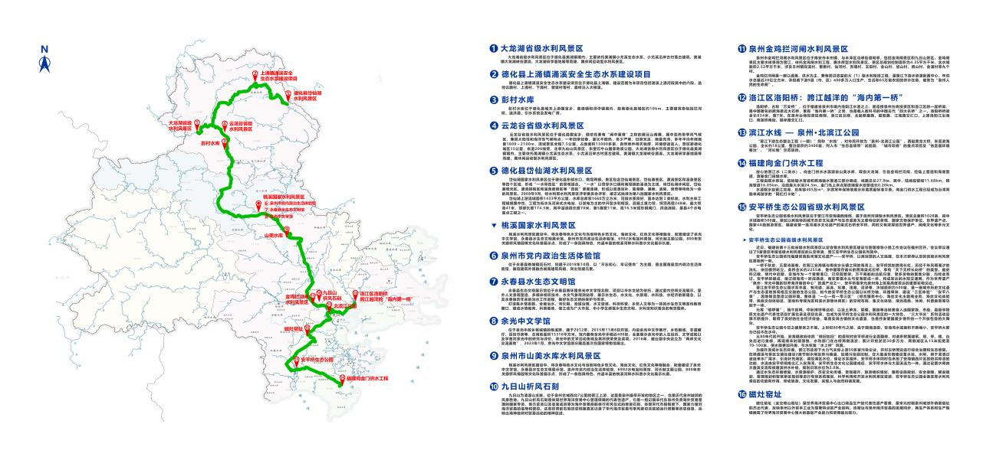
图1 文旅和研学节点
三、设计原则
（一）指导思想明确的原则
遵循新时代中国特色社会主义思想，体现社会主义核心价值观，服务国家战略和地方经济、社会、文化、生态建设，体现当地多项国家战略叠合先行先试的优势和责任。线路设计既要传承中华民族优秀水文化传统，又要凝炼近代、当代革命文化和社会主义先进文化在当地水文化中的体现，符合科学原理，充满正能量。
（二）突显水利主题的原则
水文化旅游和研学旅行精品线路的设计，必须明确精品线路内涵核心是水利场景和水文化，外延可以利用各类文化景观和资源，但须与水利和水文化有一定的内在联系，要避免内容泛化，始终坚持对主题的针对性，对文旅和研学节点的选择，优先考虑水文化价值高、水利设施保存较好的场景。
（三）体现闽南文化特色的原则
突显水利主题、突出水文化内涵的同时，设计还要体现在地文化特色，赋予水文化旅游和研学精品的地域个性，尤其考虑设计场域处在闽南文化生态区，体现在地闽南文化，无论是精品线路设计，还是对预设受众的考虑，都要深入挖掘和体现两岸相通的具有闽南色彩的水文化，整合相关的海丝源流文化、两岸乡愁文化、闽南民俗文化、闽南华侨文化、改开先行文化和在地红色文化，并通过水脉有机关联。
（四）兼顾资源环境利用和保护的原则
线路设计既要利用水体景观、水生态环境、水工程建筑、与水相关的生产生活实施、水文物遗存等有形的实体，也要利用水意识、水信仰、水利科技、水利教育、水艺术、水健身康养技能等无形的非物质文化遗产。不但要提出挖掘利用水文化资源的措施，还要提出对水文化资源和水生态环境加以保护和修复的措施，落实可持续发展和美丽中国建设的要求。
（五）加强与学校课程衔接的原则
水文化旅游与研学精品线路尽量与学校课程相互衔接，利用学校课程的相关知识加深文旅体验，提升文旅价值，同时利用文旅建设和发展，保障和促进水利研学活动的开展。文化旅游与研学精品线路的融合发展，既能提升文旅的价值，也为学校课程和学生研学活动提供更多的资源和平台，推动教育全面发展和深化。
四、设计要求
（一）方向性
线路选择与设计须依据国家水利、文旅、科普、教育等有关标准规范，从源头上保证方向正确、目标明确，保证线路设计的思想性、科学性。
（二）规范性
1、线路节点选择：从所列文旅和研学节点中选取6个以上（含6个）内容和地理位置有水脉相关联的节点（至少有3家水利工程及水利风景区），突出文旅和研学价值高的节点核心作用，需要可增加其他节点，但需与上述节点有水脉相关。
2、线路设计方案内容：包括依据、受众对象（市场导向）、设计目标、线路布局、节点活动、保障措施等，其中线路布局、节点活动占比最大，特别是重要节点深化，创新成果展现形式、表达方式，线路、节点硬件和设施建设的设计依据活动产品设计的需要而定。
3、线路节点文旅活动策划：线路节点文旅和研学所提供活动清单是精品线路设计的重中之重。活动策划包括游览式观光旅游、游玩式休闲度假旅游和游历式深度体验旅游（如传统水文化穿越式体验、现代水利科技电子游戏、水利建设和运营角色扮演沉浸式体验、亲子水健身水康养夏令营、水文化社区或水利受益社区度假、水资源水环境保护修复志愿者活动、水文化或水利研学论坛和赛事、水文艺创作和演艺活动、水质水环境监测研学活动和赛事、水上体育运动观看和参与、地理标志水种养精品生产或网络销售体验等）。
4、线路节点设计策划：参照国家义务教育课程方案及各门课程标准（2022年版）、高中课程方案及各门课程标准（2020年版），从中小学课程内容要求、水文化和水利建设诉求出发设计线路，各节点设计策划以学生为主体的探究性学习活动（如水环境和水利工程考察、水文化和水利效益调研、水灾害防治调研、水质监测、水种养调查和品牌宣传、水环境和水利工程保护建设参与、水健身和体育活动、水文艺创作活动、“饮水思源”夏令营等）。
5、线路时长：线路设计时间为2-3天为标准时长，线路设计明确体现时程的安排，学龄段为小学、初中、高中，参赛团队可根据实际情况选择一个或多个学龄段进行线路设计。
（三）可行性
水文化资源转化为水文化旅游产品或水利研学旅行课程，要将水文化内涵显化、物化和活化，线路设计要从水文化载体和水利工程实际出发。节点活动策划要考虑各类受众的可接受性，包括游客、学生的体力、心理等条件。所提保障措施，先考虑线路安全性，再考虑线路可通达性、节点活动场域、食宿设施和生态环境的容量，不仅考虑人力、物力、财力投入的可能性，还要提出政策和管理方面的保障措施，为精品线路持续发展保留可能性。
（四）创新性
1、文化创新：不拘泥单项文化的孤立开发，将物质文化与习俗文化、制度文化、精神文化乃至生态文化结合，将水利行业文化与各行业文化结合，将水文化与跟水有关的文化结合，将泉州水文化与海峡水文化结合，将水文化的挖掘、开发与保护、创新结合。
2、形式创新：基于水文化内涵和底蕴，将观光游览、参与游玩、体验游历结合，让受众既是客人，又有主人翁的深度感受，让相关社区居民、水利行业员工参与精品线路的建设和运营，让研学旅行规范、文化挖掘转化为文旅开发的优质资源，转化为水利行业转型升级的基础，让水文化创意和旅游优质产品、设施和市场营销支持水利研学发展。
3、技术创新：作为水文化旅游和研学旅行的精品线路，必须充分引进和利用先进的科技手段，包括虚拟显示、人机互动、大数据、人工智能等新技术，以及对先进水利科技的显示。
五、提交要求
路线设计以PDF格式提交，正文A4排版，字号四号，字体宋体，行间距1.5倍，不少于10页，不超过20页，排版美观，图文并茂，图表清晰。突出成果展现形式创新、表达方式丰富，如线路设计主题口号、手绘旅游图、线路IP标志、科普标识标牌等，可作为加分项。

